К 80 летию Великой Победы участие во Всероссийской акции «Окна Победы»
Цель: Создание условий для первичных представлений о празднике День Победы и чувства сопричастности к истории своей семьи и страны через совместную творческую деятельность детей и взрослых.
Задачи:
- Образовательные: Дать детям элементарные представления о празднике 9 Мая (День победы) как о светлом, радостном дне. Познакомить с символами праздника (Георгиевская ленточка, салют, голубь мира) через украшение окон.
- Развивающие: Развивать мелкую моторику рук при создании элементов декора (наклейки, раскрашивание, прикладывание ладошек). Развивать эстетическое восприятие, умение видеть красоту оформленного пространства. Активизировать словарь (Победа, салют, флаг, герой)
- Воспитательные: №Воспитывать уважение к защитникам Родины, чувство гордости за близких(прабабушек и прадедушек). Воспитывать аккуратность и желание трудиться сообща с родителями и воситателями.
Для родителей
Цель: Объединить детей и родителей общим делом, чтобы доступно рассказать малышам о том, что значит «День Победы», и украсить окна к празднику.
Задачи:
- Создать настроение у детей, торжественное ощущение от приближающегося празднка.
- Сделать вместе: Привлечь родителей к совместному творчеству с детьми (вырезывание, рисование ладошками имли палочками, наклеиванине готовых форм). Чтобы каждый ребёнок почувствовал свою значимость в украшении группыю.
- Рассказать просто через образы (салют, голубь, цветы) помочь малышам понять, что праздник 9 МАЯ – это праздник мира, когда мы благодарим ветеранов.
- Развивать ручки в игровой форме потренировать пальчики, приклеивая картинки на окно (развитие координации достижений.
Для (Заголовка мероприятия или поста в соцсети)
Цель: Формирование первичных патриотических чувств у младших дошкольников через доступную творческую деятельность «Окна Победы»
Задачи:
- Познакомить с символами праздника Победы в процессе украшения окон.
- Развивать эмоциональную отзывчивость и чувство радости от совместной деятельности с родителями.
- Воспитывать уважительное отношение к ветеранам и памяти о героях на доступном для детей уровне (понятие храбрый солдат, мир)

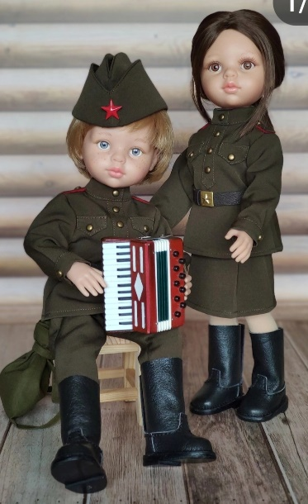
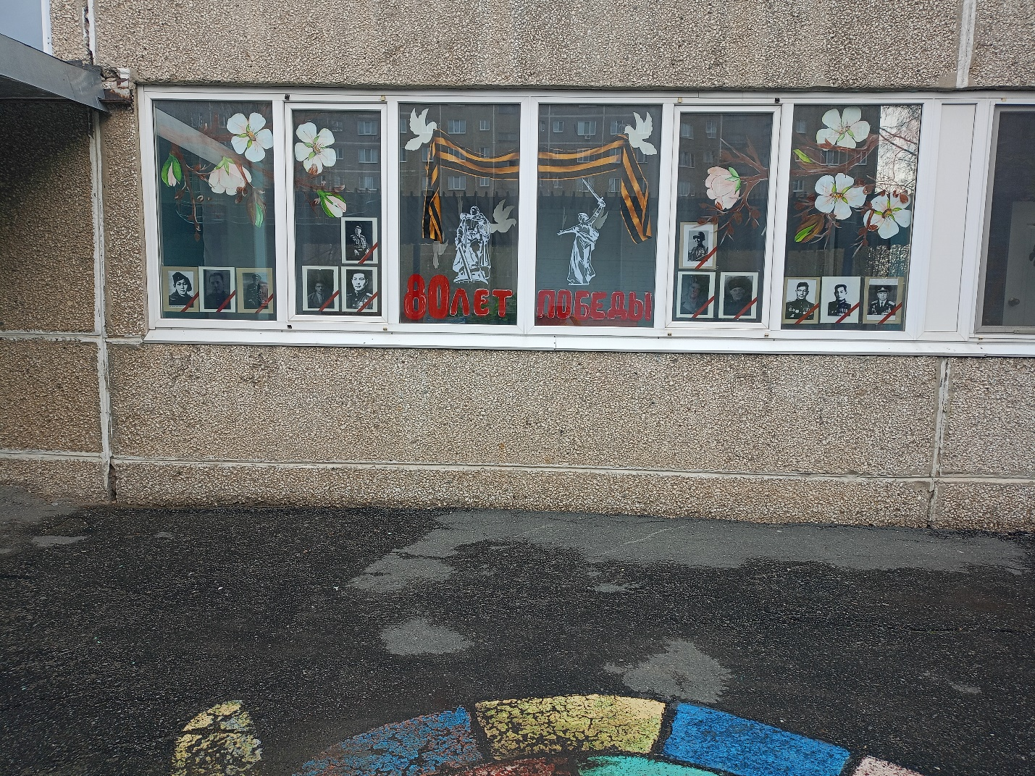

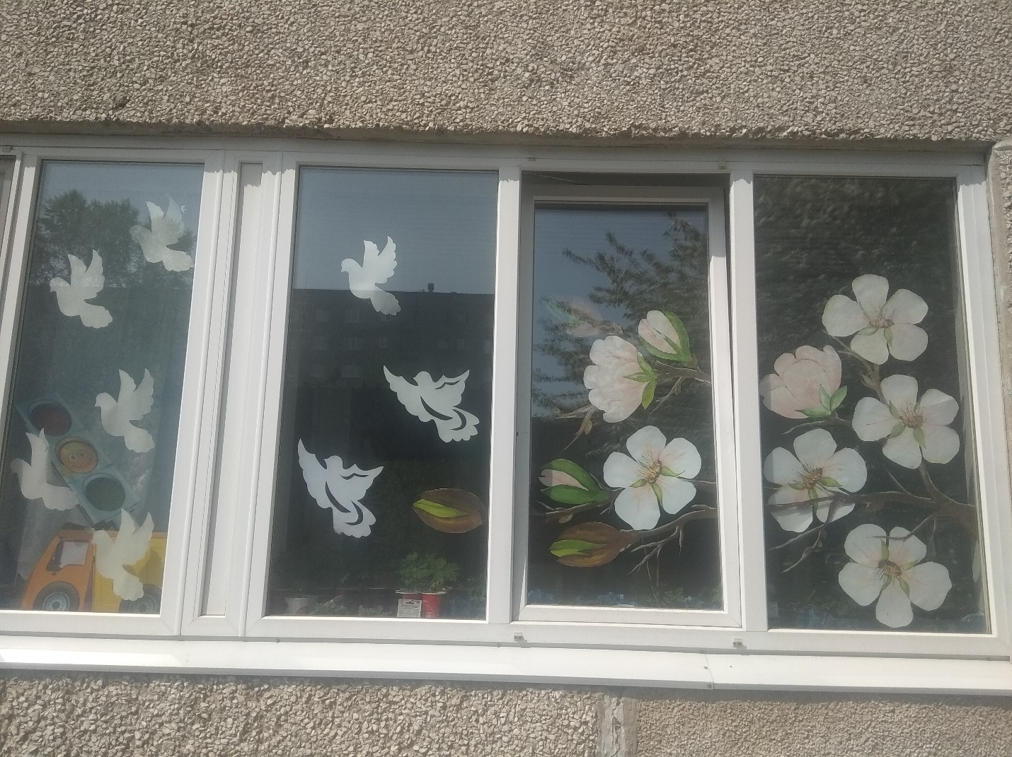

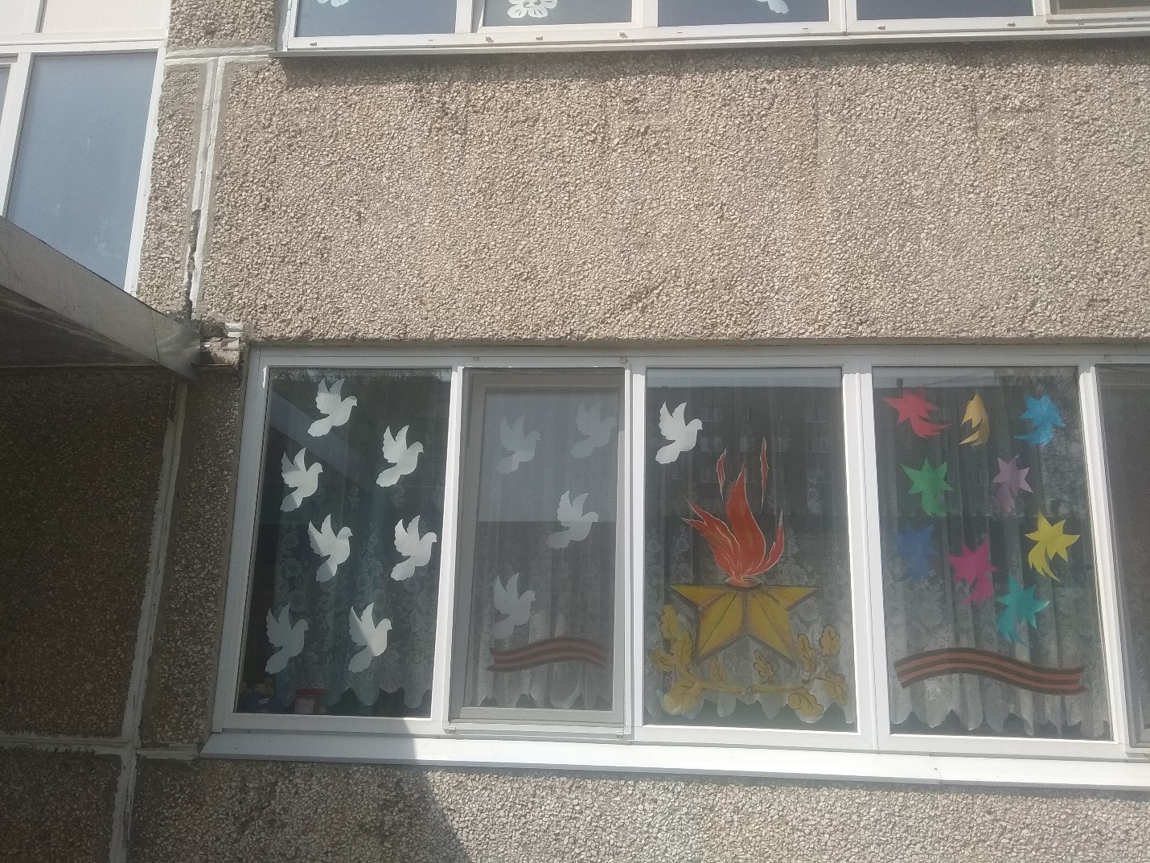

Мы рисуем Победу
